Objectif linguistique : les structures impersonnelles
Environnement
1. Compréhension orale : Le détective écologique - Comment prendre soin de l'environnement?
- Quels sont les mauvais comportements cités ?
- Quelles sont les recommandations données ?

2. Compréhension écrite
Agir pour le respect de l’environnement

1. Respect de la nature et des espaces verts
- Il est interdit de jeter des déchets dans la nature.
- Il faut que chacun respecte la faune et la flore locales.
- Il est préférable de rester sur les sentiers pendant les promenades.
- Il arrive que des comportements involontaires nuisent à l’environnement ; il est donc important de sensibiliser et d’expliquer.

2. Réduction des déchets
- Il est recommandé que chacun limite au maximum la production de déchets au quotidien.
- Il vaut mieux que les consommateurs privilégient les produits avec peu ou pas d’emballage quand c’est possible.
- Il est préférable que les déchets soient triés correctement pour faciliter leur recyclage.
- Il est probable qu’une erreur de tri se produit de temps en temps ; dans ce cas, il suffit que chaque citoyen s’informe pour ne plus se tromper.
- Il manque parfois des poubelles de tri dans certains espaces publics ; il faudrait que les collectivités en installent davantage.

3. Économie d’eau

4. Économie d’énergie

5. Mobilité durable

3. Grammaire : les structures impersonnelles

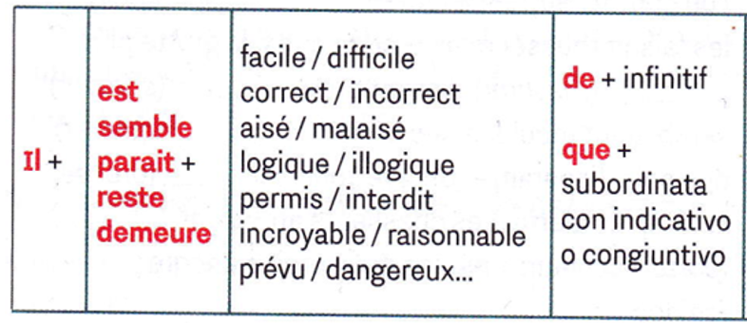
- Il + verbe + adjectif + de/que...
Exemples :
  - Il est interdit de jeter des déchets dans la nature.
  - Il est préférable de rester sur les sentiers.
  - Il est recommandé que chacun limite sa production de déchets.
  - Il est préférable que les déchets soient triés correctement.
- Il est + adjectif s’emploie avec l’indicatif ou le subjonctif (selon le degré de réalité)
Il est sûr/certain/probable qu’une erreur se produit de temps en temps. (+ 50 % de chances = indicatif)
Il est possible/impossible/ peu probable qu’il y ait des poubelles partout. (- 50 % de chances = subjonctif)
- Adjectifs d’appréciation + subjonctif
Il est étonnant/honteux/dommage que les déchets ne soient pas recyclés.
- Verbes impersonnels
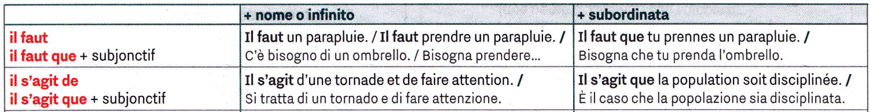
- Il faut / il s’agit / il vaut mieux Ex : Il faut que chacun respecte la faune et la flore locales.
c) Double construction possible : impersonnelle et personnelle
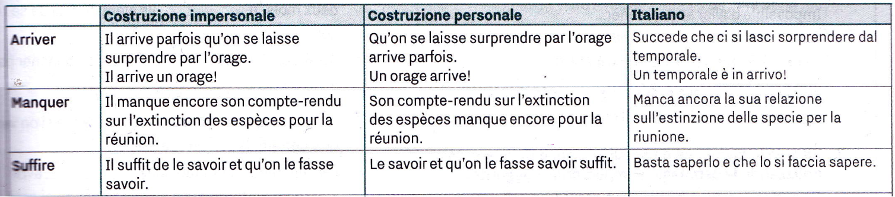
4. Exercices
a) Indiquez s’il s’agit d’une construction personnelle ou impersonnelle
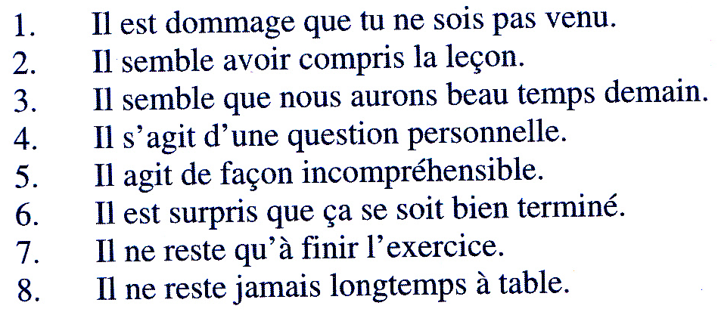
b) Complétez les recommandations pour les thèmes 3, 4 et 5
c) Traduisez
• È necessario ridurre il consumo di energia nelle abitazioni.
• È vietato accendere fuochi nelle aree protette durante l’estate.
• Conviene utilizzare borracce riutilizzabili invece delle bottiglie di plastica.
• È importante che i cittadini partecipino alle campagne di pulizia dei parchi.
• Può capitare che alcune specie animali scompaiano a causa dell’inquinamento.
• Basta spegnere le luci inutili per risparmiare energia.
• È preferibile che i turisti rispettino gli ecosistemi locali durante le vacanze.
• È utile separare correttamente i rifiuti organici dagli altri materiali.
• È possibile che il livello dei mari aumenti nei prossimi decenni.
• Occorre che le industrie limitino le emissioni nocive nell’atmosfera.
• Non è accettabile sprecare acqua potabile quando esistono periodi di siccità.
• Sarebbe opportuno che le scuole organizzassero più attività di educazione ambientale.
• È difficile convincere tutti a cambiare le proprie abitudini quotidiane.
• È sorprendente che alcune persone ignorino ancora i problemi climatici.
• È meglio usare i mezzi pubblici per diminuire il traffico e l’inquinamento.

5. Lexique
Les problèmes environnementaux | Les actions écologiques
- la pollution (de l’air, des océans, …)  - les émissions de CO₂  - les déchets (ex: le plastique)  - le gaspillage  - le réchauffement/ le changement climatique  - la perte de biodiversité, la disparition des espèces animales  - la déforestation  - la sécheresse, les inondations, les incendies de forêt  - l’épuisement des ressources naturelles  - la fonte des glaciers | - jeter et trier les déchets, recycler  - réduire les émissions de gaz à effet de serre, la consommation d’eau et d’énergie  - utiliser des énergies renouvelables  - privilégier les transports écologiques  - limiter l’utilisation du plastique  - éteindre les lumières inutiles  - consommer local et de saison  - protéger les espèces menacées  - préserver les forêts, planter des arbres  - éviter le gaspillage alimentaire

https://www.youtube.com/watch?v=dixIFrnIS2s

